**TRƯỜNG CAO ĐẲNG CÔNG NGHỆ THỦ ĐỨC**

**KHOA CÔNG NGHỆ THÔNG TIN**

**🙡🙣**



**MÔN: LẬP TRÌNH ỨNG DỤNG**

**BÁO CÁO ĐỒ ÁN: QUẢN LÝ NHÂN VIÊN**

GIẢNG VIÊN: PHAN THỊ THỂ

SINH VIÊN THỰC HIỆN:

* LƯƠNG TIẾN THỊNH 21211TT4963 (Lớp sáng thứ 2)
* NGUYỄN MINH KHÔI 21211TT4621 (Lớp sáng thứ 7)
* HỒ QUANG TRƯỜNG 21211TT4998 (Lớp sáng thứ 7)
* NGUYỄN LÊ TÂM 21211TT4361 (Lớp sáng thứ 2)

TP. HỒ CHÍ MINH, NĂM 2022

**MỤC LỤC**

1. ĐẶT VẤN ĐỀ 2

1.1. Mục đích, yêu cầu dự án 2

1.2. Xác định phạm vi của hệ thống 2

1.2.1 Kiến trúc hệ thống 2

1.2.2 Phạm vi chức năng 2

1.2.3 Phạm vi hiện tại 3

2. MÔ TẢ CÁC YÊU CẦU CHỨC NĂNG CỦA HỆ THỐNG 3

2.1. UC1 – Đăng nhập 3

2.1.1 UC1.1 – Đăng nhập 3

2.1.2 UC1.2 – Đổi mật khẩu 5

2.2. Form chính 7

2.3. Form nhân viên 9

2.4. Form phòng ban 10

2.5. Form bộ phận 12

3. CÁC YÊU CẦU KHÁC 13

4. DATABASE 14

4.1. Table NguoiDung 14

4.2. Table NhanVien 15

4.3. Table ChucVu 15

4.4. Table PhongBan 16

4.5. Table BoPhan 16

4.6. Table BangCong 17

# ĐẶT VẤN ĐỀ

## Mục đích, yêu cầu dự án

Phần mềm quản lý nhân viên là phần mềm hỗ trợ người dùng trong việc quản lý dễ dàng hơn, nhanh gọn và tăng hiệu quả công việc nhằm giảm tối đa chi phí tiêu hao.

Quản lý nhân viên là quản lý các thông tin liên quan đến nhân viên.

Có thể quản lý các phòng ban, bảng công, bộ phận trong công ty. Các bảng đều được được liên kết với nhau để tránh gây xung đột dữ liệu.

Có thể in ra các bảng dưới dạng file excel để dễ quản lý và sử dụng.

Giao diện dễ dàng, thân thiện với người dùng. Có các thông báo hiện lên khi sau khi người dùng thực hiện 1 thao tác.

## Xác định phạm vi của hệ thống

### Kiến trúc hệ thống

Xây dựng ứng dụng quản lý nhân viên dựa trên winform c# với cơ sở dữ liệu được kết nối với SQL và phân chia từng chức năng rõ ràng.

### Phạm vi chức năng

Hệ thống bao gồm các chức năng như sau:

* Quản lý thông tin của nhân viên như: mã nhân viên, tên nhân viên, ngày sinh, địa chỉ, … Có thể thêm, xóa, sửa thông tin nhân viên, tìm kiếm nhân viên theo các tiêu chí.
* Quản lý các bộ phận
* Quản lý các phòng ban
* Phân công nhân viên vô phòng ban hoặc bộ phận nào
* Quản lý bảng công của nhân viên
* In ra file Excel

### Phạm vi hiện tại

Hệ thống được triển khai cho tất cả các người quản lí

Quản lý: là chủ quản lý của công ty

* Thêm, xóa, sửa thông tin của nhân viên
* Cập nhật, sửa các mức lương của nhân viên
* Thêm, xóa, sửa các phòng ban

Chỉ có khi đăng nhập thành công thì người quản lý mới có thể tiến hành các thao tác. Nếu không có tài khoản hoặc mật khẩu thì không ai có thể đăng nhập vào hệ thống.

# MÔ TẢ CÁC YÊU CẦU CHỨC NĂNG CỦA HỆ THỐNG

## UC1 – Đăng nhập

Cho phép người dùng đăng nhập hoặc đặt lại mật khẩu (nếu quên mật khẩu) để vào hệ thống thực hiện các chức năng chính.

### UC1.1 – Đăng nhập

|  |  |
| --- | --- |
| Use Case | Đăng nhập |
| Description | Chức năng cho phép người dùng đăng nhập để vào hệ thống thực hiện các chức năng chính. |
| Users | All |
| Pre-condition | Không có. |
| Post-condition | Không có. |
| Trigger | Người dùng lựa chọn trên Menu. |

* Các bước thực hiện:

|  |  |
| --- | --- |
| Steps | Đăng nhập |
| Step 1 | Người dùng nhập tài khoản và mật khẩu. |
| Step 2 | Bấm nút đăng nhập, nếu đúng tài khoản và mật khẩu, hệ thống sẽ cho phép người dùng truy cập vào hệ thống. |

* Thiết kế màn hình nhập liệu:

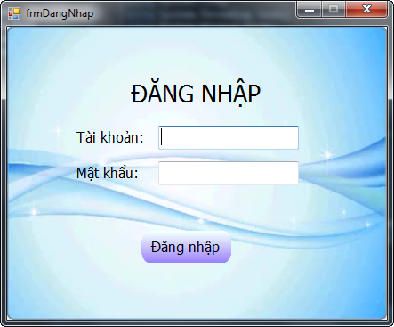

*Hình 2.1.1.1 Form đăng nhập*

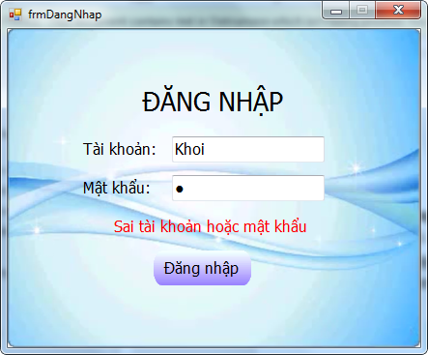

*Hình 2.1.1.2 Thông báo khi người dùng nhập sai tài khoản hoặc mật khẩu*

* Tại màn hình đăng nhập có xử lý mã hóa mật khẩu để tránh lộ mật khẩu của người dùng.

### UC1.2 – Đổi mật khẩu

|  |  |
| --- | --- |
| Use Case | Đổi mật khẩu |
| Description | Chức năng cho phép người dùng đổi mật khẩu nếu quên mật khẩu. |
| Users | All |
| Pre-condition | Không có. |
| Post-condition | Không có. |
| Trigger | Người dùng lựa chọn trên Menu. |

* Các bước thực hiện:

|  |  |
| --- | --- |
| Steps | Đổi mật khẩu |
| Step 1 | Người dùng nhập mã nhân viên, tài khoản, mật khẩu cũ, mật khẩu mới và nhập lại mật khẩu mới. |
| Step 2 | Bấm nút ***“Hoàn tất”*** để hệ thống tiến hành đổi mật khẩu. |

* Thiết kế màn hình nhập liệu

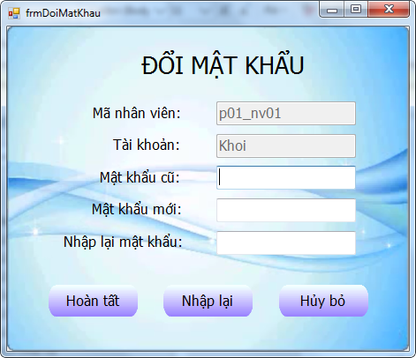

*Hình 2.1.2.1 Form đổi mật khẩu*

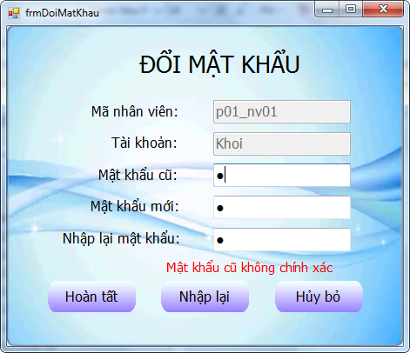

*Hình 2.1.2.2 Hiện thông báo khi nhập sai dữ liệu*

* Tại màn hình đổi mật khẩu có xử lý mã hóa mật khẩu để tránh lộ mật khẩu của người dùng.

## Form màn hình chính

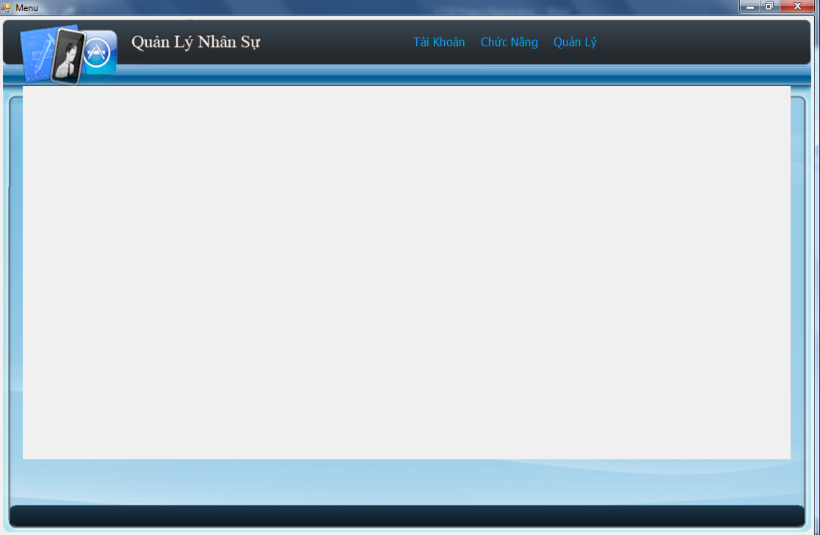

*Hình 2.2.1 Form màn hình chính sau khi đăng nhập thành công*

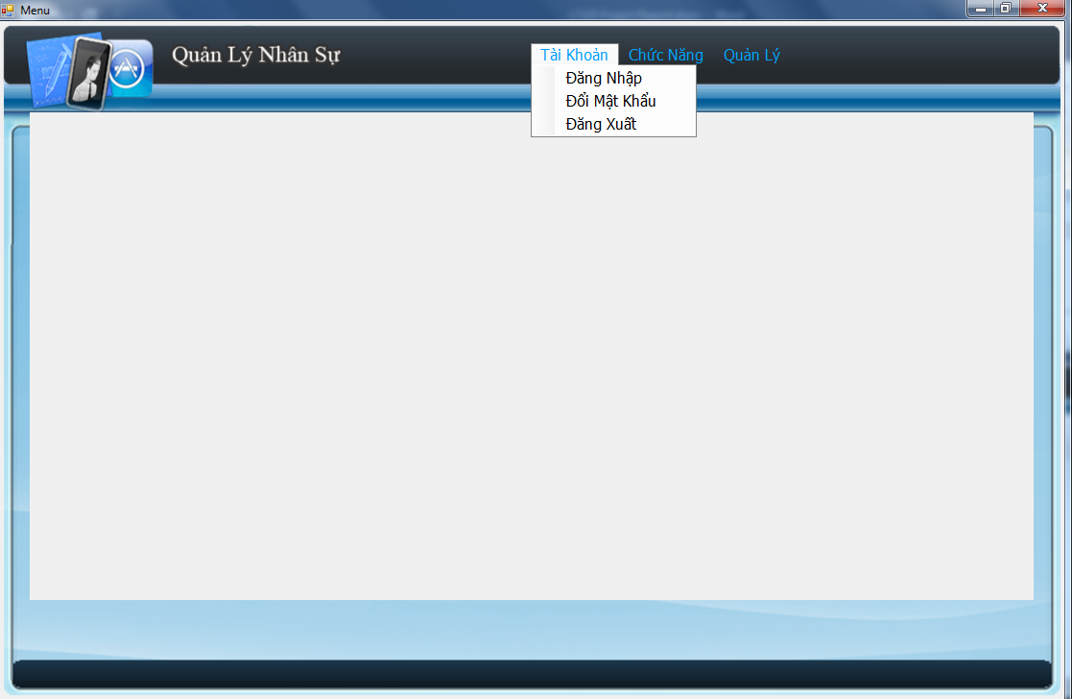

*Hình 2.2.2 Các chức năng trong mục* ***“Tài khoản”***

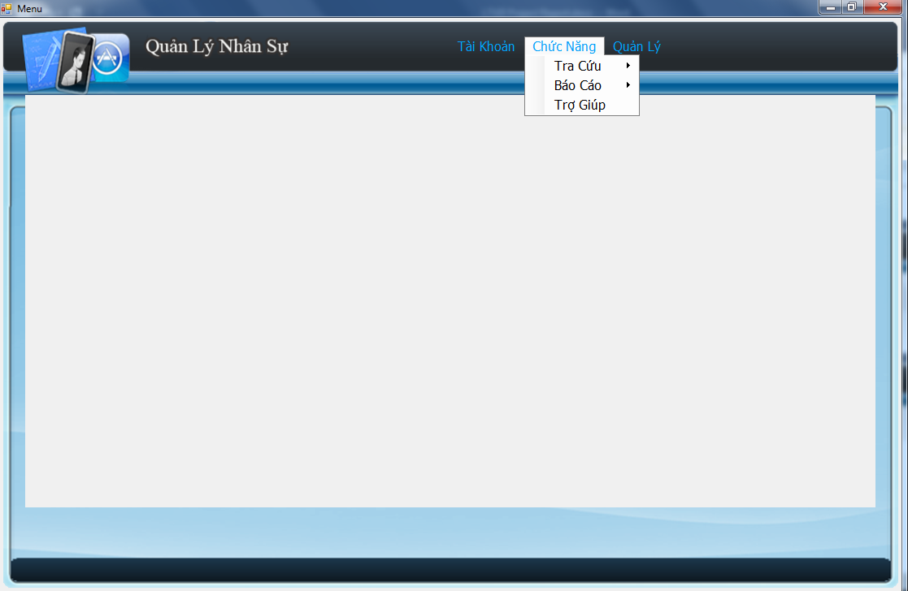

*Hình 2.2.3 Các chức năng mục* ***“Chức năng”***

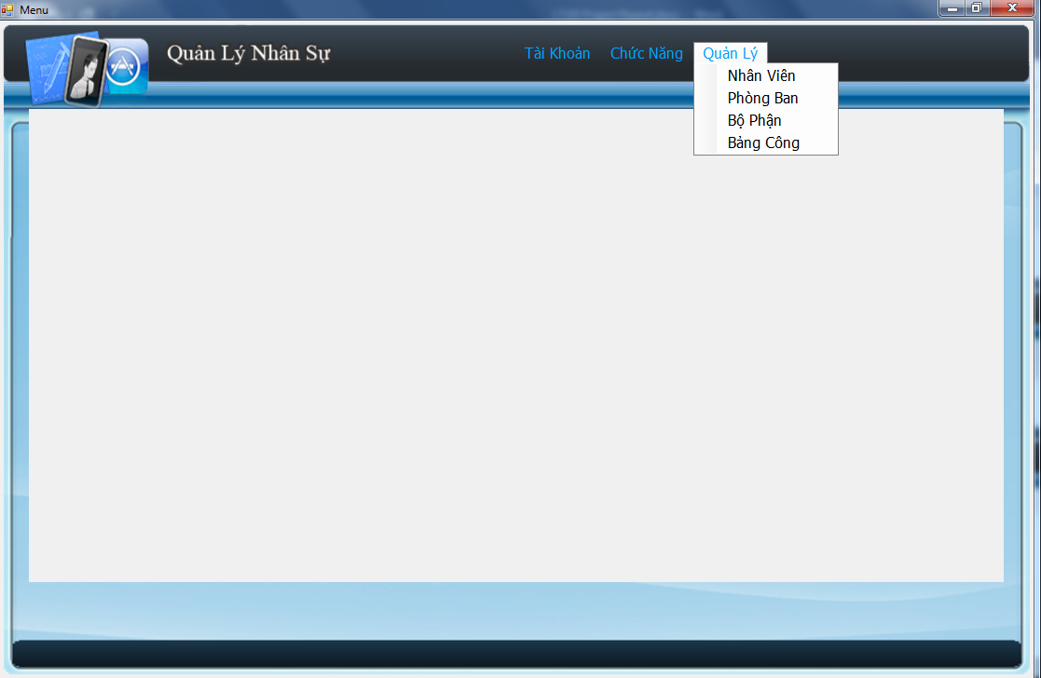

*Hình 2.2.4 Các chức năng trong mục* ***“Quản lý”***

## Form nhân viên

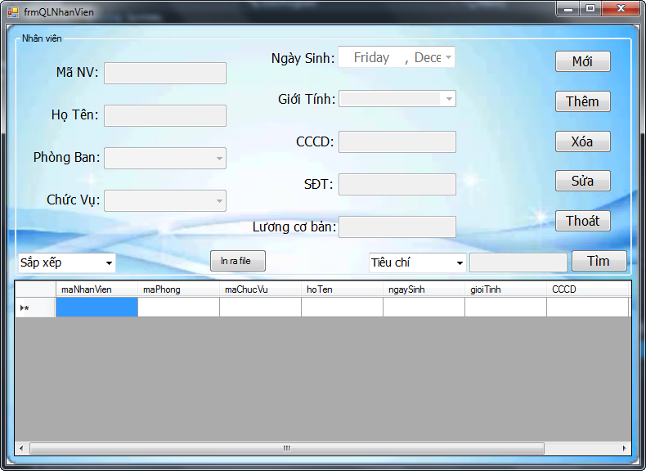

*Hình 2.3.1 Form đăng ký*

* Ngày sinh sẽ cho chọn ngày tháng năm
* Giới tính gồm có 2 giới tính: nam và nữ
* Các tiêu chí sắp xếp: tên nhân viên, mã nhân viên, chức vụ
* Các tiêu chí tìm kiếm: tên nhân viên, chức vụ

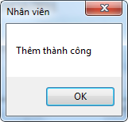 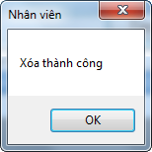 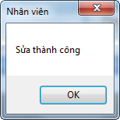

*Hình 2.3.2 Một số thông báo*

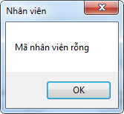 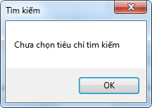 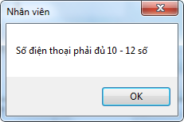

*Hình 2.3.3 Một số thông báo xử lý ngoại lệ*

## Form phòng ban

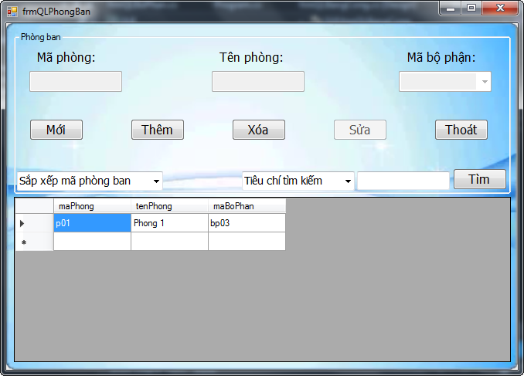

*Hình 2.4.1 Form phòng ban*

* Mã bộ phận sẽ hiển thị danh sách bộ phận để người dùng lựa chọn.
* Sắp xếp mã phòng ban theo: tăng dần hoặc giảm dần.
* Các tiêu chí tìm kiếm: mã phòng, tên phòng, mã bộ phận.

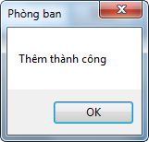 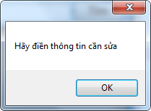 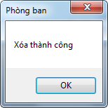

*Hình 2.4.2 Một số thông báo*

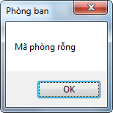 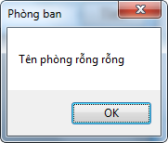 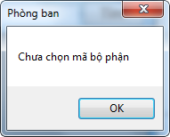

*Hình 2.4.3 Một số thông báo xử lý ngoại lệ*

## Form bộ phận

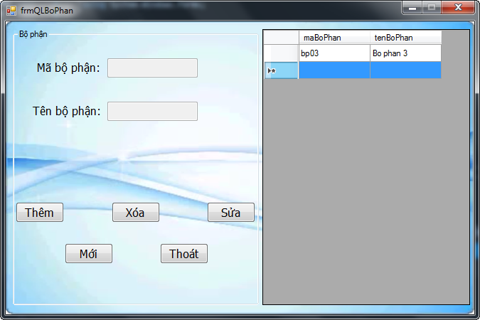

*Hình 2.5.1 Form bộ phận*

# CÁC YÊU CẦU KHÁC

* Tất cả các dữ liệu sau khi đã lưu vào trong CSDL thì không được phép sửa đổi, yêu cầu hệ thống phải có cơ chế cho phép điều chỉnh số liệu trong trường hợp dữ liệu nhập vào bị nhầm lẫn.
* Định dạng cho các dữ liệu kiểu date là dd/mm/yyyy, các dữ liệu kiểu numeric là ###,###,###.00 (ví dụ: 1,900,000).
* Các báo cáo cần được cung cấp 3 lựa chọn:
* In ra file.
* In ra màn hình.
* In ra máy in.

# DATABASE

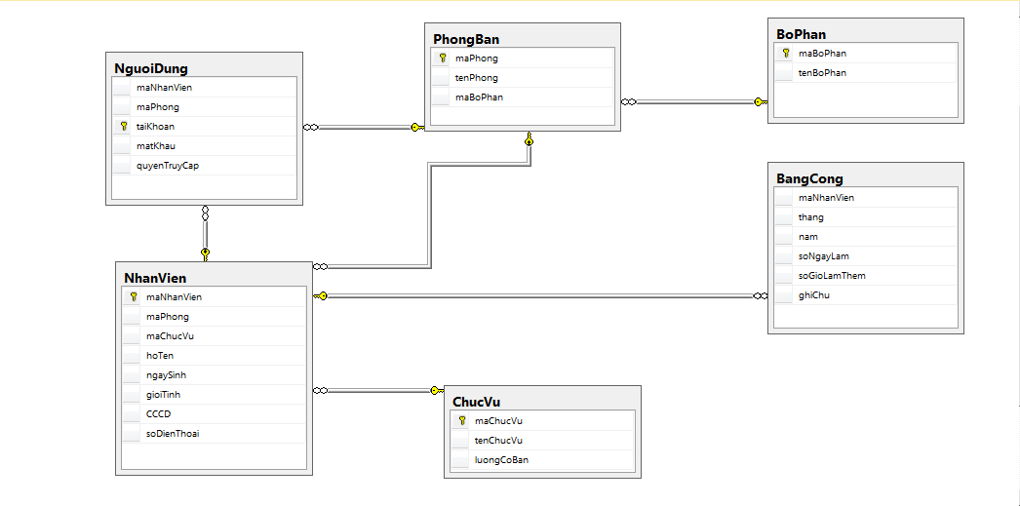

## Table NguoiDung

|  |  |  |  |  |  |
| --- | --- | --- | --- | --- | --- |
| No | Field name | Type | Size | Null | Description |
| 1 | maNhanVien | char | 20 |  | Mã của nhân viên |
| 2 | maPhong | char | 20 |  | Mã phòng của nhân viên |
| 3 | taiKhoan | nvarchar | 50 | ✓ | Tài khoản của nhân viên |
| 4 | matKhau | nvarchar | 50 | ✓ | Mật khẩu của nhân viên |
| 5 | quyenTruyCap | int |  | ✓ | Quyền truy cập của user |

## Table NhanVien

|  |  |  |  |  |  |
| --- | --- | --- | --- | --- | --- |
| No | Field name | Type | Size | Null | Description |
| 1 | maNhanVien | char | 20 |  | Mã của nhân viên |
| 2 | maPhong | char | 20 |  | Mã phòng của nhân viên |
| 3 | maChucVu | char | 20 | ✓ | Mã chức vụ của nhân viên |
| 4 | hoTen | nvarchar | 50 | ✓ | Họ tên của nhân viên |
| 5 | ngaySinh | date |  | ✓ | Ngày sinh của nhân viên |
| 6 | gioiTinh | nvarchar | 10 | ✓ | Giới tính của nhân viên |
| 7 | CCCD | char | 20 |  | Căn cước công dân của nhân viên |
| 8 | soDienThoai | char | 20 |  | Số điện thoại của nhân viên |

## Table ChucVu

|  |  |  |  |  |  |
| --- | --- | --- | --- | --- | --- |
| No | Field name | Type | Size | Null | Description |
| 1 | maChucVu | char | 20 |  | Mã của chức vụ |
| 2 | tenChucVu | nvarchar | 50 |  | Tên của chức vụ |
| 3 | luongCoBan | float |  | ✓ | Mức lương cơ bản của chức vụ |

## Table PhongBan

|  |  |  |  |  |  |
| --- | --- | --- | --- | --- | --- |
| No | Field name | Type | Size | Null | Description |
| 1 | maPhong | char | 6 |  | Mã của phòng |
| 2 | tenPhong | nvarchar | 50 |  | Tên của phòng |
| 3 | maBoPhan | char | 6 | ✓ | Mã bộ phận nơi phòng ban trực thuộc |

## Table BoPhan

|  |  |  |  |  |  |
| --- | --- | --- | --- | --- | --- |
| No | Field name | Type | Size | Null | Description |
| 1 | maBoPhan | char | 20 |  | Mã của bộ phận |
| 2 | tenBoPhan | nvarchar | 50 |  | Tên của bộ phận |

## Table BangCong

|  |  |  |  |  |  |
| --- | --- | --- | --- | --- | --- |
| No | Field name | Type | Size | Null | Description |
| 1 | maNhanVien | char | 20 |  | Mã của nhân viên |
| 2 | thang | int |  |  | Tháng làm việc của nhân viên |
| 3 | nam | int |  |  | Năm làm việc của nhân viên |
| 4 | soNgayLam | int |  |  | Số ngày làm việc của nhân viên |
| 5 | soGioLamThem | int |  | ✓ | Số giờ làm việc thêm của nhân viên (nếu có) |
| 6 | ghiChu | nvarchar | 200 | ✓ | Ghi chú thêm (nếu có) |

HẾT